КОНСУЛЬТАЦИЯ для музыкального руководителя
Подготовила: учитель-дефектолог Камская Е.В.

Цель – систематизировать подходы к использованию музыкальных инструментов в фонематической гимнастике и выстроить эффективное взаимодействие с учителем-дефектологом для коррекции ритмико-темповой стороны речи у детей с нарушением слуха.
Фонематическая гимнастика с музыкальными инструментами
Для ребёнка с нарушением слуха различение звуков речи – сложнейшая задача. Музыкальные инструменты становятся здесь мощным дидактическим средством: они делают звук ощутимым, разнообразным и запоминающимся.
Основные направления работы:
- различение силы звука (громко – тихо): играйте на инструменте (бубен, барабан, металлофон) с разной громкостью. Услышав громкое звучание, дети бегут, под тихое – идут шагом. Это развивает слуховое внимание и учит реагировать на динамику звука.
- Различение тембра инструментов. Демонстрируйте звучание нескольких инструментов (колокольчик, бубен, треугольник, маракасы, пианино), затем производите звуки за ширмой - ребёнок называет, какой инструмент звучал. Это тренирует тембровый слух, который является базой для различения голосов и фонем.
- Воспроизведение ритмического рисунка: отхлопывайте или отстукивайте на бубне простые ритмы (два коротких - один длинный). Ребёнок повторяет. Затем переносите этот навык на слоги: «та-та-таа» - ребёнок произносит и одновременно отстукивает.
- Звукоподражание с инструментальным сопровождением: произносите слоги и звуки под ритм инструмента: «па-па-па» - удары в бубен, «са-са-са» - звон колокольчика. Это закрепляет артикуляцию через слухо-двигательную координацию.
- Игры на развитие фонематического восприятия: «Бегемотики», «Весёлый оркестр», «Музыкальные тарелочки» - эти игры через инструментальное музицирование развивают способность различать звуки речи, близкие по звучанию. Важно: на начальных этапах используйте контрастные звуки (барабан – колокольчик), затем переходите к более тонким различиям.
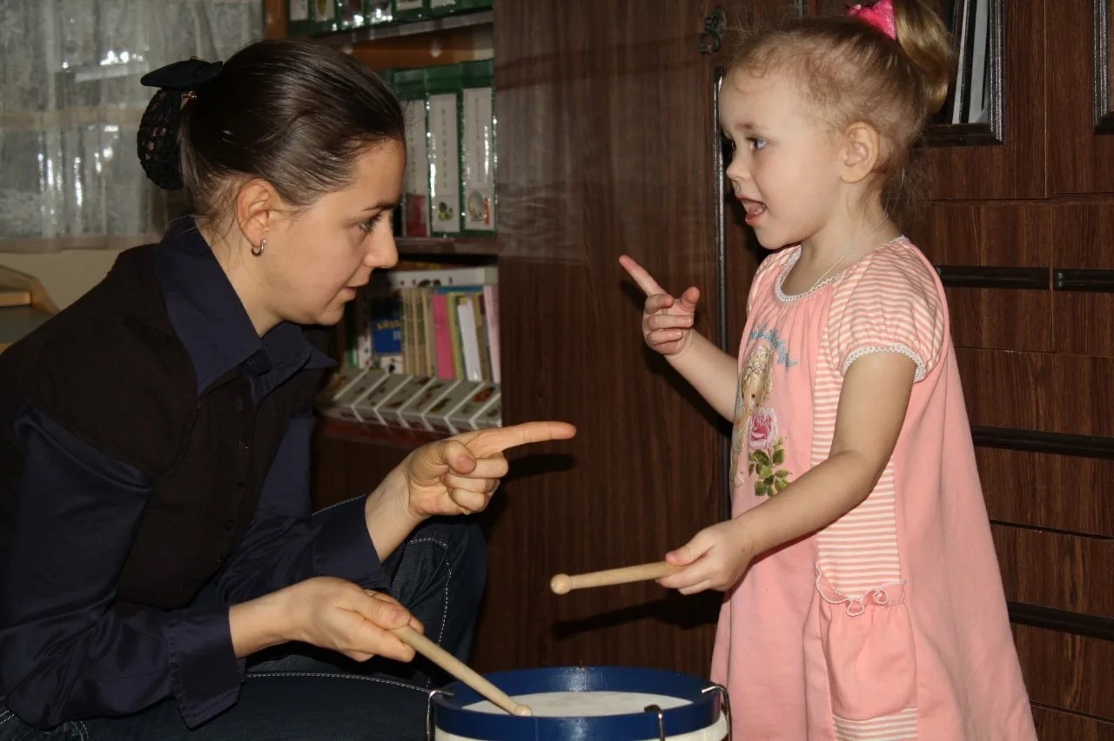
Совместная работа дефектолога и музыкального руководителя над ритмом и темпом
Ритм и темп - основа не только музыки, но и речи. Для ребёнка с нарушением слуха овладение ритмико-интонационной стороной речи невозможно без скоординированной работы двух специалистов.
Цель взаимодействия - преодоление речевых нарушений путём развития двигательной сферы в сочетании со словом и музыкой, нормализация дыхания, голоса, ритма, темпа и мелодико-интонационной стороны речи.
Направления совместной работы:
- коррекционно-развивающее - совместные занятия, где дефектолог отрабатывает произносительные навыки, а музыкальный руководитель закрепляет их через ритмику и движение.
- информационно-консультативное - обмен результатами диагностики, планирование единой тематики занятий, выработка единых требований к ребёнку.
Общие задачи специалистов:
- развитие слухового и фонематического восприятия;
- формирование чувства ритма, способности ощущать ритмическую выразительность в музыке и движении;
- развитие речевого дыхания и артикуляционного аппарата;
- формирование просодических компонентов речи (интонация, темп, мелодика);
- развитие координации движений и моторных функций.
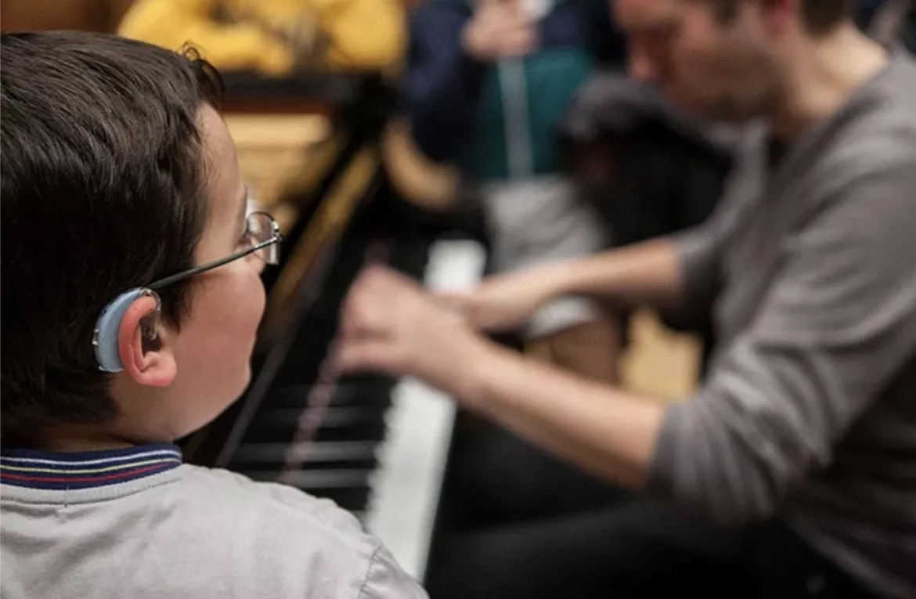
Распределение функций
Учитель-дефектолог | Музыкальный руководитель
Закрепление произносительных навыков через фонетическую ритмику и пение | Развитие слухового внимания и музыкального слуха
Коррекция звукопроизношения, автоматизация и дифференциация звуков | Формирование чувства ритма, темпа, метра
Развитие фонематического восприятия, анализа и синтеза | Развитие тембрового, динамического и звуковысотного слуха
Совершенствование лексико-грамматической стороны речи | Постановка диафрагмально-речевого дыхания

Практические формы совместной работы:
- Интегрированные занятия: дефектолог и музыкальный руководитель проводят занятие совместно: один работает над звуком и словом, другой – над ритмом и движением.
- Логоритмические упражнения: движения под музыку с одновременным проговариванием слогов, слов, фраз. Это синхронизирует речь и движение, вырабатывает правильный темп.
- Фонетическая ритмика: методический приём, при котором произнесение звуков сопровождается движениями рук, корпуса, головы – под музыку или ритмичные хлопки.
- Музыкально-дидактические игры на различение длительности звуков, силы голоса, темпа.

Практические рекомендации
- Планируйте работу совместно: составляйте единый тематический план на месяц, согласуйте речевой материал, который будет отрабатываться на музыкальных занятиях.
- Используйте единую терминологию: дефектолог и музыкальный руководитель должны одинаково называть ритмические структуры, темп, динамику – это исключает путаницу у ребёнка.
- Давайте домашние задания родителям: прохлопывать ритм, петь слоги, играть на простых инструментах – это закрепляет результат.
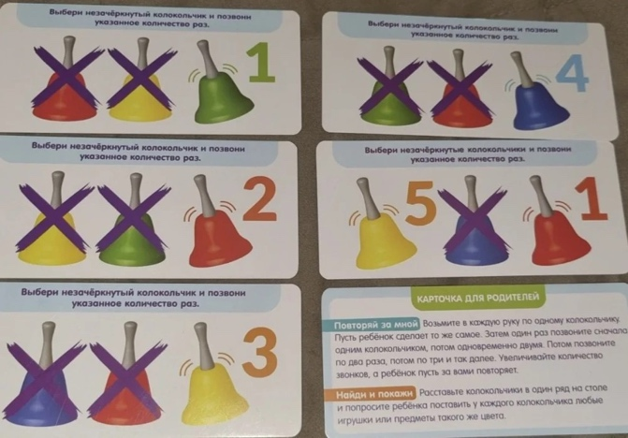
- Фиксируйте динамику ребёнка через совместный дневник наблюдений: как меняется восприятие ритма, точность воспроизведения, качество произношения в движении.
Систематическая совместная работа музыкального руководителя и учителя-дефектолога создаёт для ребёнка с нарушением слуха ту звуковую среду, в которой ритм и темп становятся не абстрактными понятиями, а живой, ощутимой основой речи. Музыка здесь – не развлечение, а инструмент коррекции, а сотрудничество специалистов – залог устойчивого результата.

